# Ant kraiko laikomų vištų kiaušinių pardavimo vidutinės didmeninės kainos Lietuvos įmonėse EUR/100 vnt. (be PVM) 2020 m. 27–31 sav.

2020 m. 27–31 sav. (2020 m. birželio 29–rugpjūčio 03 d.)

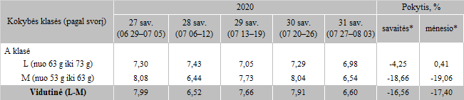

*lyginant 2020 m. 31 savaitę su 30 savaite  
**lyginant 2020 m. 31 savaitę su 27 savaite

Pastaba: vidutinės kainos skaičiuojamos svertiniu būdu

Šaltinis: ŽŪIKVC (LŽŪMPRIS)